Heraeus
Dynamix® speed

Úvod

Symboly
Následující symboly jsou použity v tomto návodu a na přístroji:
Na přístroji:
Dodržovat návod k použití!
U těchto pokynů:
"Nebezpečí"
Vážné nebezpečí úrazu!
Elektrický proud
To označuje riziko úrazu elektrickým proudem.
Pozor
Nedodržení této informace může mít za následek poškození přístroje.
Poznámka:
Užitečné informace poskytované provozovatelem pro jednodušší manipulaci s přístrojem.
Prosím, dodržujte provozní dobu.
Po 2 minutách provozu přerušte činnost přístroje nejméně na 5 minut.
Zařízení splňuje normy stanovené ve směrnici EU.
Zařízení splňuje směrnici WEEE platné v zemích EU.
- Požadované akce, správné pořadí
- Reakce
- Seznam
Ostatní symboly jsou vysvětleny postupně.

ES prohlášení o shodě
My, Heraeus Kulzer GmbH, prohlašujeme, že tento produkt:
Dynamix speed
Výr. č.:. 6604-5779 / -5802 / -6459
je v souladu s následujícími evropskými směrnicemi:
- 93/42/EHS, směrnice o zdravotnických prostředcích

Bezpečnost
Seznamte s návodem k obsluze všechny uživatele s ohledem na možné použití, možná nebezpečí během provozu a řádným fungováním přístroje.
Tento návod k obsluze prosím zpřístupněte všem uživatelům.

Správné použití
Dynamix speed je určen výhradně pro používání dvousložkových materiálů.
Dynamix speed pracuje s kazetami v poměru 5:1 nebo s trubicovitými kazetami od různých výrobců.
Míchání směsi v Dynamixu zajišťují trysky s šestihranou hlavou.
Vždy dodržujte všechny pokyny pro bezpečnost a práci s tímto zařízením stanovené výrobcem!
V zařízení lze použít pouze míchací trysky k tomu určené výrobcem.

Podmínky pro bezpečný provoz
Bezpečný provoz přístroje může být zajištěn pouze při dodržení následujících podmínek:
- je určen pro prácí pouze v interiéru;
- max. nadmořská výška 2.000 m;
- optimální teplota v místnosti 5-40°C [41-104°F] *);
- Při maximální relativní vlhkosti 80% při 31°C [88°F], klesá lineárním způsobem na 50% relativní vlhkosti při 40 ° C [104oF] *);
- výkyvy napětí místní el. sítě nesmí přesáhnout 10% normální hodnoty;
- Podle úrovně znečištění 2 podmínky;
- Podle Over-voltage kategorie podmínek II.
*) při teplotě vzduchu v místnosti 5-40°C [41-104°F] může být jednotka provozována při relativní vlhkosti až 80%.
Při teplotách mezi 31-40°C [88-104°F], se maximální přípustná vlhkost v místnosti úměrně snižuje (Např. při 35 ° C [95°F] = 65% vlhkost, při 40 ° C [104°F] = 50% vlhkosti).
Jednotka nesmí být provozován při teplotách nad 40 ° C [104°F].

Podmínky pro skladování a přepravu
Ujistěte se, že jsou při skladování a přepravě dodrženy následující podmínky:
- Teplota vzduchu -20 - +60 ° C [-4 - +140 °F],
- Maximální relativní vlhkost 80%.

Varovná hlášení
Zařízení je určeno pouze pro použití v místnosti. Zařízení je určeno pro provoz na suchém místě, nesmí být vystaveno vlhku a mokru ani při skladování či přepravě.
Jako napájecí kabel je možné použít pouze kabel určený pro místní napájení.
Pravidelně kontrolujte kabely (např. napájecí kabel), zejména možná viditelná poškození (např. smyčky, praskliny, pórovitost)
nebo známky stárnutí.
Pokud přístroj vykazuje tyto poškození spojovacích částí, hadic, nebo jiné vady, musí být ihned vyřazen z provozu.
Přenosná a mobilní komunikační zařízení (např. mobilní telefony), mohou ovlivnit fungování přístroje.
Přístroj nesmí být umístěn v těsné blízkosti jiných elektrických zařízení.
Pokud je to nevyhnutelné, zkontrolujte okolní zařízení tak, aby byly vyloučeny možné poruchy způsobené elektromagnetickým vlněním.
Před prováděním jakékoliv údržby a kontroly přístroj vždy odpojte z el. sítě.
Dodržujte všechny pokyny a upozornění uváděné výrobcem materiálů používaných na tomto zařízení.
Přístroj není určení pro práci v prostředí, kde hrozí nebezpečí výbuchu.

Oprávněné osoby
Tento výrobek nesmí být obsluhován osobami mladšími 14 let.
Tento přístroj mohou obsluhovat pouze osoby starší 14 let.
Na přístroji je zakázáno provádět jakékoliv úpravy a opravy vyjma těch, které jsou uvedeny v tomto uživatelském manuálu. Opravy přístroje smí provádět pouze kvalifikovaný elektrikář nebo autorizovaný prodejce.

Záruka
Heraeus Kulzer GmbH nenese odpovědnost za škody způsobené v případech, kdy:
- je zařízení používáno k jiným účelům, než těm uvedeným v návodu k použití;
- Jsou používány jiné materiály než ty, které je popsány v návodu k použití;
- K opravě zařízení byly použity jiné díly, než ty schválené výrobcem zařízení;
- Zařízení je používáno, a to i přes zjevné závady nebo poškození;
- Zařízení bylo poškozeno mechanickým nárazem;
- Výrobce nenese odpovědnost za poškození vzniklá v souvislosti u užíváním různých materiálů, způsobená obalovými materiály jako jsou fólie nebo v důsledku prasknutí kazet.

Popis produktu

Obecný popis
Přístroj Dynamix je určený pro míchání otiskovacích hmot - usnadňuje vytlačování a míchání dvousložkových stomatologických otiskovacích materiálů.
5:1 kazety nebo fóliové vaky s náplní od různých výrobců mohou být použity v přístroji.
Dynamix speed, otiskovací materiály označené symboly těmito symboly amohou být smíchány a vytlačeny za poloviční čas použitím odpovídajícího míchacího programu (úspora času)
Mísící programy kontrolují správný poměr a rychlost otáček šestihranné hlavy. Je doporučeno používat pouze směšovací trysky dodávané výrobcem materiálu. Kazety, které nejsou označeny těmito symboly, musí být zpracovány pomocí "ST" programu. Indikátor zbytkové hmoty kazety při jejím vyprázdnění automaticky zasune píst do výchozí polohy tak, aby kazeta mohla být co nejrychleji vyměněna.

Manipulace a ovládací prvky
(1) Indikátor množství náplně  (2) Otiskovací lžíce (Normální rychlost vytlačování)  (3) Otiskovací stříkačka - pomalá rychlost vytlačování  (4) Zpětný chod  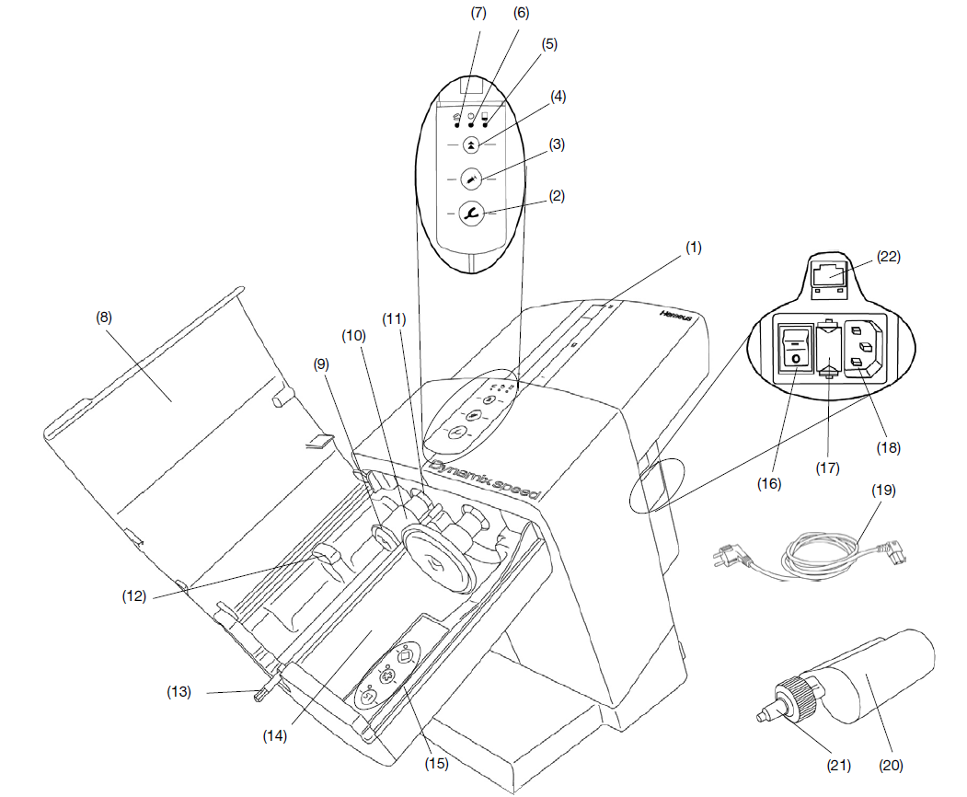  (5) žlutá kontrolka, ukazatel zbytkového množství míchací programy  (6) zelená kontrolka – přístroj zapnut  (7) červená kontrola – otevřené víko  (8) Víko  (9) Disk pístu  (10) Kryt vřetena pístu  (11) Vřeteno pístu  (12) Úchyt |  | (13) Šestihranné zakončení  (14) Úložiště kazety  (15) Ovládací panel pro volbu míchacího programu  (16) Síťový vypínač  (17) Pojistka  (18) Připojení k síti  (19) Napájecí kabel  (20) Cartridge / kazeta s trubicovým vakem  (21) Míchací tryska  (22) Servisní konektor

Obr. 1

Standardní dodání
1 Dynamix speed mísící přístroj
1 Napájecí kabel
1 Návod k použití

Příslušenství
Set pro uchycení na stěnu

Uvedení do provozu

Nastavení
Dynamix speed lze použít jako stolní přístroj nebo ho lze upevnit na stěnu.

Stacionární přístroj
Vyberte stabilní podklad, na který přístroj umístíte.

Montáž na stěnu
Za pomoci montážní sady na stěnu (viz příslušenství), může být přístroj bezpečně fixován
na stěnu. Montážní instrukce jsou obsaženy v montážní sadě.

Doporučené nastavení
Přístroj používejte při pokojové teplotě 18 - 24 o C [64 - 75oF].
Při nastavování přístroje, prosím dodržujte následující pokyny:
- Neumisťujte přístroj pod zdrojem tepla.
- Neumísťujte přístroj před otevřenými okny.
- Neinstalujte přístroj tam, kde by byl vystaven přímému slunečnímu záření.

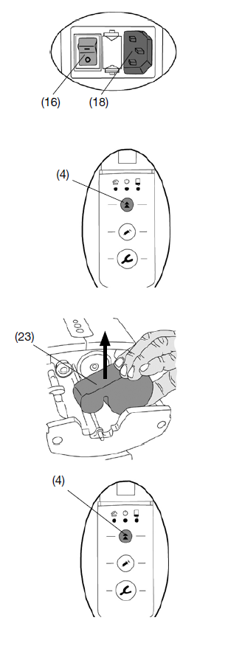
Zapojení a spuštění
Před připojením přístroje do elektrické zásuvky se ujistěte, že napětí na výrobním štítku odpovídá lokálnímu napájení.
• Zapojte síťový kabel do zásuvky viz obr. 19 (18) Obr. 2
• Zapojte síťový kabel do zásuvky ve zdi.
• Zapněte přístroj pomocí hlavního vypínače (16).
Obr. 2

Obr. 3

Obr. 4

Obr. 5

Odstraňte aretační kryt
Před použitím přístroje musí být aretační kryt odstraněn
- Přístroj byl zapojen a spuštěn dle instrukcí v bodě 4.2.
- Zavřete víko.
- Stiskněte zpětný chod pístu (4).
- Píst se vrátí do výchozí pozice, kde se zastaví (9, obr.. 1) .
- Otevřete víko (obr. 8.1)
- Odstraňte aretační kryt (23)
Jednotka je nyní připravena k použití.

Provoz

Instalace a výměna kazet
Kazeta může být nainstalována nebo vyměněna pouze pokud se oba písty nachází ve výchozí pozici (9, obr. 1)
- Zavřete víko přístroje (8, obr.. 1).
- Stiskněte tlačítko pro zpětný chod pístu (4).
- Píst se vrátí do výchozí polohy a automaticky se zastaví.
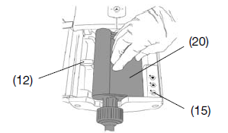
Těsně před koncem, se rychlost zpětného chodu snižuje.
Víko přístroje lze otevřít pouze v případě, že, píst dosáhl své výchozí polohy a zastavil se.
- Otevřete víko přístroje (8, obr.. 1).
- Vložte kazetu (20) do přístroje.
Ujistěte se, že je kazeta je osazena do úložiště (12).
- Vyberte míchací program (15), také bod 5.1.1.
Informace o míchacím programu lze nalézt na štítku kazety ve formě symbolů hvězdičky nebo diamantu.
Obr. 6
Materiály bez těchto symbolů mohou být zpracovány s využitím programu ST
- Zavřete víko přístroje (8, obr.. 1).
Víko lze zavřít pouze v případě, že kazeta byla správně nainstalována. Červená kontrolka "Víko otevřeno" (7, obr.. 1) zůstane svítit dokud víko řádně neuzavřete.
- Další informace naleznete v návodu výrobce náplně kazety.
Používejte pouze směšovací trysky doporučené výrobcem materiálu.
Použití jiné mísící trysky může způsobit poruchu.

Výběr míchacího programu
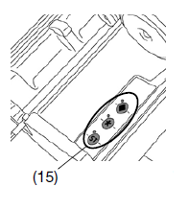
Míchácí program se volí stisknutím tlačítka program (15). Výběru konkrétního míchacího programu je potvrzen zelenou kontrolkou. Míchací programy označené hvězdičkou nebo diamantem lze použít pouze pro speciální materiály, kazety a míchací trysky, které nesou tyto symboly.
Jakékoli jiné materiály a kazety / míchací trysky, které nejsou označeny těmito symboly musí být zpracovány míchacím programem ST.
Vezměte prosím na vědomí, že otiskovací hmoty, které budou zpracovány nesprávným míchacím programem, nebudou splňovat kvalitu garantovanou příslušným výrobcem.
Obr. 7
Postup se při výběru míchacího programu:
- Aktivujte program stiskem příslušného tlačítka (15, obr. 7).
Kontrolka vedle programu se rosvítí.
Pro míchací program platí následující:
- Po ukončení míchání, vybraný program zůstává v pohotovostním režimu a je stále aktivní, i když je přístroj vypnutý.
- Při výměně kazety, kdy se píst přesunul do své výchozí polohy, je míchací program je deaktivován.
- Pokud je píst ve své výchozí poloze, víko je otevřeno a žádný program není aktivován blikají všechny kontrolky.
- Při zavřeném víku přístroje, kontrolky zhasnou. Při otevřeném krytu přístroje, když není vybrán žádný míchací program všechny kontrolky blikají znovu.
- Pokud uživatel stiskne jedno z tlačítek naplnění (Symbol lžičky (2, obr. 8) nebo dávkovače (3, obr. 8)) bez výběru míchacího programu automaticky aktivuje program "ST" program. Kontrolka vedle "ST" se rozsvítí.
- Míchací program lze změnit kdykoliv na jiný stisknutím odpovídajícího tlačítka s výběrem míchacího programu.

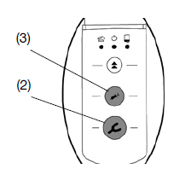
Vytlačování
- Nastavte přístroj dle instrukcí v kapitole 5.1.
- Stiskněte a držte tlačítko obsluhy(2) nebo (3) (v závislosti na požadované rychlosti nebo funkci):
  - Otiskovací lžička (2), normální rychlost vytlačování s aktivovaným programem míchání nebo
  - Symbol stříkačky (3), pomalá rychlost vytlačování.
Obr. 8
- Michací hřídel je aktivována tak, aby hexagonální konec (13, obr. 1) tlačil do směšovací trysky.
- Píst pracuje ve vysoké rychlosti, dokud nedosáhne kontaktu s otiskovacím materiálem.
- Jakmile píst dosáhne kontaktu s otiskovacím materiálem, přístroj se automaticky přepne do zvolené rychlosti vytlačování.
- Vyplňte otiskovací lžičku nebo otiskovací stříkačku.
- Uvolněte tlačítko, jakmile jste vytlačili požadované množství materiálu.
- Píst se vrací s krátkým pohybem zpět, aby se zabránilo dalšímu vytlačení otiskovacího materiálu
Píst se pohybuje pouze v případě, že přístroj má uzavřené víko.
Prvních 5 cm materiálu z nově instalované kazety nebo znovu vložené použité kazety by měly být zlikvidován.
Věnujte prosím pozornost doporučení výrobce materiálu!
Pokud je kazeta se vyprázdní během vytlačování, píst se automaticky vrátí do své výchozí polohy, tak že nová kazeta může být rychle instalována a může se začít novým vytlačením.

Indikátor množství a zbytku otiskovací hmoty v kartridži

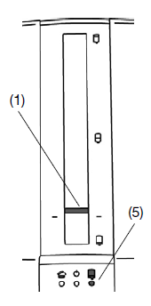
Indikátor množství
Ukazatel množství pomáhá (1) odhadnout zbývající množství otiskovací hmoty v kazetě. Avšak, po instalaci nové kazety nebo v případě, že kazeta je velmi plná, červená kontrolka nesvítí.

Ukazatel zbytku hmoty
Dynamix speed je vybaven elektronickou detekci množství hmoty. Jakmile je v kartridži dostatek materiálu jen na jednu otiskovací lžičku, žlutá kontrolka "Zbytková úroveň" LED (5) svítí. Indikátor je na značce hladiny pro zbytek hmoty.

Čištění / údržba
K čištění přístroje používejte pouze vlhký hadřík.
Obr. 9
Nikdy nepoužívejte čisticí prostředky obsahující rozpouštědla.

Čištění interiéru
- Prostor pro kazetu (14, obr. 1).:
Se zataženým pístem (9, obr.. 1) je prostor pro kazetu snadno přístupný pro čištění.
- Disk pístu a (. 9, obr. 1) a vřeteno víka (10, obr. 1):
S uzavřeným víkem bez vložené kazety mohou být písty přesunuty do polohy vhodné pro odstraňování zbytků na discích pístů nebo vřetenu víka.
Nikdy nečistěte samotná vřetena (11, Obr. 1) sám. Použitého mazivo vřetena je nezbytné pro správnou funkci přístroje.
Tip:
Zbytky otiskovací hmota jsou nejsnadněji odstranitelné suchým hadříkem nebo papírovým ručníkem.

Dezinfekce
Nikdy nepoužívejte parní sterilizaci páry pro dezinfekci!
Používejte pouze vhodné dezinfekční prostředky pro dezinfekci. Použitvejte dezinfekční prostředek dle prosím návodu výrobce. Po desinfekce osušte víko a viditelné konektory po dezinfekci.

Výměna disku pístu
Disky pístu (9, obr.. 1) podléhají opotřebení způsobené odřením o vnitřní stěny kazety (20, Obr. 1). Velmi opotřebené disky pístu mohou poškodit fólie sáčku kazety (20, Obr. 1).
Nástroj pro výměnu a popis postupu jsou přiloženy jako náhradní díly.

Jednotka pokrytí nákladů na obnovu
Víko (8, obr.. 1) je k dispozici jako náhradní díl.
Nástroj potřebný pro výměnu a popis postupu jsou přiloženy k náhradním dílům.

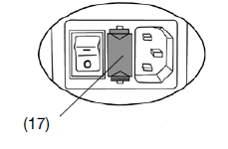
Náhradní pojistka
Před výměnu pojistky odpojte přístroj od elektrické sítě vytažením napájecího kabelu z elektrické zásuvky.
K výměně používejte pouze pojistky, které mají stejný parametry jako původní. Podívejte se na technickou specifikaci přístroje.
Obr. 10
Nikdy nepoužívejte pojistky s vyšším napětím.
- Odpojte přístroj
- Vytáhněte pojistku držáku (17).
- Vyjměte vadnou pojistku a vložte novou.
- Zatlačte držák pojistky zpět, ujistěte se, že je naprosto sedí

Náhradní díly
Zkontrolujte si prosím na přiložený seznam náhradních dílů podle pořadových čísel.
Při objednávání náhradních dílů kromě číslo objednávky uveďte, prosím, číslo položky a sériové číslo přístroje.
Pořadové číslo a datum výroby jsou uvedeny na typovém štítku přístroje.
Příslušenství a náhradní díly
66033825 DYNAMIX WALL MOUNT (zeď)
66034326 DYNAMIX UK síťový kabel 230 V (síťový kabel Spojené království)
66034327 DYNAMIX CH POWER CORD 230 V (síťový kabel Švýcarsko)
66034592 DYNAMIX EU NAPÁJECÍ KABEL 230 V (síťový kabel EU)
66034593 DYNAMIX JP / USA NAPÁJECÍ KABEL 100 V / 120 V (síťový kabel Japonsko / USA)
66041021 DYNAMIX náhradní díl na nové (nová forma) (náhradní díl – víko přístroje nový tvar)
66032128 DYNAMIX náhradní díl PÍST DISC (náhradní díl – disk pístu)
66034329 DYNAMIX náhradní díl Pojistka EU 230 V (náhradní díl - pojistka 230 V)
66034322 DYNAMIX náhradní díl Pojistka JP / USA, 100 V / 120 V (náhradní díl - pojistka 100 V / 120 V)
66047093 DYNAMIX náhradní díl Základní deska NEW (Nová barva) (náhradní díl - deska přístroje nová barva)
66035030 DYNAMIX náhradní díl BASE FEET 4ks (náhradní díl - nohy přístroje 4ks)
66035051 DYNAMIX náhradní díl držák (náhradní díl - držák)

Rozsah dodávky
1 Dynamix rychlost míchání jednotka, 230 V, 50 Hz.
1 Napájecí kabel.
1 Návod k použití.

Doručovací formulář
Položka Sb.:
66045779 - Dynamix rychlost EU Standard, 230 V, 50 Hz.
66045802 - Dynamix rychlost US Standard, 120 V, 60 Hz.
66046459 - Dynamix rychlost JP Standard, 100 V, 50/60 Hz.

Poradce při potížích
Chyba | Příčina | Oprava
Kontrolka nesvítí  (5, 6, 7, obr.. 1), Píst se nepohybuje. |  Přístroj není zapnutý |  Zapni přístroj hlavním vypínačem (17, Obr. 1).
Přístroj není zapnutý |  Napájecí kabel není správně připojen k přístroji.   Pojistka vyskočená.   Přístroj má poruchu |  Zkontrolujte, zda je přístroj v zásuvce. Zkontrolujte správné je napájecí kabel správně zapojen (Obr. 2).   Nahraďte pojistku. (Viz na sec. 6,5).   Předejte přístroj k opravě
Píst se nepohybuje, "Kontrolka Víko přístroje " LED (7, obr.. 1) svítí nebo bliká. |  Víko přístroje není správně uzavřeno |  Zavři víko přístroje (8, Obr. 1) a zkontroluj, že jsou kazety správně instalované.
Píst se pohybuje pomalu směrem ke kazetě. |  Víko bylo otevřeno před tím, než se píst zastavil. |  Zmáčkněte zpětný chod (4,fíg.1) a počkejte, až píst dosáhne své výchozí pozice a zastaví se. Potom opakujte postup s kazetou. Předchozí poloha kazety je uložena.
Kazety nelze odstranit / nelze instalovat. |  Disky pístu nejsou úplně stažené do výchozí pozice. |  Zmáčkněte zpětný chod (4,fíg.1) a počkejte, až píst dosáhne své výchozí pozice a zastaví se.
Šestihranný konec se netočí (13, obr. 1) |  Míchací koncovka není na závitu.   Materiál ztuhnul v míchací trysce.   Tepelná pojistka motoru byla aktivována |  Zkontrolujte, zda je kazeta správně instalována.   Instalujte novou trysku.   Přístroj chladne po dobu 30 min. Dodržujte maximální přípustné doby provozu (2 minuty v provozu, 5 minut pauza).
Přístroj automaticky snižuje rychlost vytlačování |  Přístroj detekuje vysoce viskózní otiskovací materiál a automaticky snižuje rychlost vytlačován í a rychlost míchacích otáček   Kontaminace (Např. zbytků) v držáku náplně.   Vřeteno je nedostatečně mazáno. |  Tento materiál je vysoce viskózní anebo je studený. Podívejte se na pokyny výrobce pro zpracování (teplota zpracování).   Vyčistěte vnitřní povrch držáku kazety a disk pístu.   Namažte vřeteno.
Míchací tryska (21, obr.1) praskla. |  Míchací tryska byla nesprávně nainstalována.   Míchací kanyla / fóliový vak je nekompatibilní. |  Používejte míchací trysky specifikované výrobcem.   Obraťte se na výrobce míchacích kanyl / plastového sáčku.
Trubkový vak praskl nebo je poškozen. |  Disky pístu jsou příliš opotřebované nebo jsou poškozeny, což může způsobit, že trubkový vak může být vmáčklý mezi disk pístu a kazetu.   Materiál částečně ztuhnul v kazetě |  Vyměňte disk pístu (Viz na Sec. 6,3).   Vyměňte kazetu (Viz na Sec. 5.1).
Přístroj se zastaví bez zjevného důvodu a přístroj na krátký okamžik zastaví. |  Materiál je v kazetě ztuhlý. |  Použijte novou míchací trysku.
Přístroj se zastaví bez zjevného důvodu a zatížení |  Kontrola detekuje přetížení   Materiál ztuhl v kazetě   Vřeteno je nedostatečně mazáno. |  Otiskovací materiál je příliš studený, nastudujte instrukce výrobce ke zpracování materiálu   Použijte novou kazetu   Namažte vřeteno
Kontrolky programů míchání blikají, zatímco víko přístroje je otevřené. |  Nebyl zvolen míchací program |  Zvolte správný program míchání pro daný materiál (viz bod 5.1.1)

Technické specifikace
Síťové napětí: | 230 V, 50 Hz
 | 120 V, 60 Hz
 | 100 V, 50/60 Hz
Spotřeba elektrické energie: | 280 VA
Síťový vstup pojistka: | 2 x 1,6 (T) (230 V)  2 x 3,15 (T) (100 V/120 V)
Rozměry (výška x šířka x délka): | 330 x 190 x 380 mm  (13 x 7,5 x 15 palců)
Hmotnost (prázdný):  Hladina hluku: | 7.0 kg  <70 dB (A)

Záruka
Za předpokladu, že přístroj je správně používán, Heraeus Kulzer ručí za všechny díly Dynamix speed
Míchací přístroj má záruku na dobu 2 let.
Záruční opravy mohou být provedeny pouze po předložení originálu prodejního dokladu.
Součásti podléhající opotřebení (např. motoru a ozubených kol), stejně jako spotřební materiál (např. pojistky, pístu a disků
víka přístroje) nejsou součástí záruky.
Záruka zaniká v případě nesprávného použití, nedodržení provozních, připojených instrukcí o čištění, údržbě a v případě neodborně provedené opravy nebo opravy neoprávněným personálem; použitím neoriginálních náhradních dílů nebo v případě zacházení, které nebylo souladu s návodem k použití, stejně jako v případ neodborných úprav přístroje.
Záruka na jednotlivé díly po výměně se nevztahuje na původní záruku na celý přístroj.
Vyhrazujeme si právo provést technické změny.

Informace o likvidaci

Likvidace spotřebního materiálu
Prázdné kazety a tubulární pytle, stejně jako použité míchací trysky musí být zlikvidován v souladu s pokyny výrobce.

Likvidace nástrojů
Přístroj musí být zlikvidovány specializovaném zařízení.

Informace o likvidaci podle norem EU
V zájmu zachování a ochranu životního prostředí, aby se zabránilo kontaminaci životního prostředí a k opětovného využití surovin (recyklace), Evropská komise stanovila obecné zásady, podle nichž
Výrobci musí vzít zpět elektrická a elektronická zařízení a předat je k regulované likvidaci nebo systém recyklaci.
V rámci Evropské unie, zařízení označené tímto symbolem by se nemělo likvidovat s netříděným komunálním odpadem:
Pro více informací o správné likvidaci kontaktujte místní úřady.

